Газизова Альфия Ильсуровна
Фаттахова Раушания Минниахатовна
Айдашева Кадрия Амирзяновна
(г.Елабуга, РТ, Россия)
alfyagazizova@mail.ru
Музей как форма воспитательной работы.

"Если человек не любит хотя бы изредка смотреть на
старые фотографии своих родителей, не ценит памяти о
них… - значит, он не любит их. Если человек не любит
старые улицы, пусть даже и плохонькие, - значит, у него
нет любви к своему городу. Если человек равнодушен к
памятникам истории своей страны, - он, как правило,
равнодушен к своей стране".
Академик Д.С.Лихачев
Мы, учителя татарского языка и литературы, на уроках и во время внеклассных занятий занимаемся и краеведческими исследованиями. Тематика наших краеведческих исследований обширна: история семьи, семейные традиции, история улиц, сёл, деревень, предприятий, учреждений и особенно история самого города Елабуги. Несколько лет назад перед нами встал вопрос: как сохранить этот уникальный материал для современников и потомков, как использовать итог поисковой деятельности для формирования знаний, умений, ценностных ориентаций, как на основе его развивать творческие способности учащихся, воспитывать у них уважение к культуре и истории родного края? В процессе длительной краеведческой работы пришли к выводу, что достойным местом хранения, использования, популяризации, экспонирования, изучения итогов поисковой, краеведческой деятельности является школьный музей. С одной стороны, накопленный нашими учениками материал требует оформления, систематизации, размещения. С другой стороны, совместная деятельность учеников и учителя по созданию школьного музея облекается в определённые организационные формы, которые в педагогике обозначены как формы воспитательной работы. Таким образом, наш школьный музей был создан на общественных началах с активным участием школьников, их родителей и бабушек с дедушками. Он адресован детской аудитории, имеет ярко выраженную образовательную направленность, строит свою работу на основе активного вовлечения в деятельность и сотворчества учащихся, детей и педагогов, детей и родителей.
Наш школьный музей служит своим творцам, то есть нам самим. Музейный материал задействован в учебном процессе главным образом в качестве иллюстрации. На уроках татарской литературы, когда изучается жизнь дореволюционной татарской деревни, мы с детьми рассматриваем предметы быта, одежду, обувь, украшения. В наш компьютерный век современным детям очень трудно представить себе, как наши прадеды жили и работали, развлекались и веселились в тех условиях, когда не было электричества, магазинов с изобилием всевозможных товаров. В такие моменты нам в помощь «приходят» наши экспонаты: старая керосиновая лампа, лапти, ткацкий станок, предметы личной гигиены.
Экспозиция музея представляет собой более или менее сложившийся комплекс предметов.
Вот, например, керосиновая лампа.
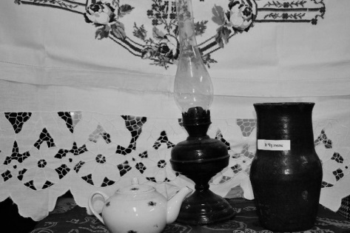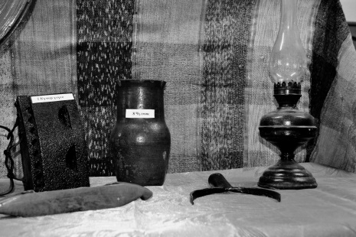
Рисунок 1-2. Керосиновая лампа.
Вы знаете, когда появилась керосиновая лампа? В 1853 году! Где-то прочитали, что, оказывается, не что иное, как керосиновая лампа, способствовала развитию нефтяного дела. Нефтяная промышленность, нефтедобыча, нефтеразработки, заводы по перегонке нефти – все обязано изобретению керосиновой лампы. Она подтолкнула, возбудила погоню за нефтью, она вызвала к жизни, родила нынешнюю мощную индустрию нефти. Лампа, снабженная воздухоподдувочными каналами, давала сильный ровный свет, несравнимый с масляными лампами, и с этого времени потребовался керосин, поэтому начались бакинские нефтепромыслы, американская нефтяная горячка. Других-то потребителей не было, автомобили еще не появились. При свете этих ламп наши бабушки и мамы вышивали по вечерам, рукодельничали…Веретено – помощница таких вечеров.
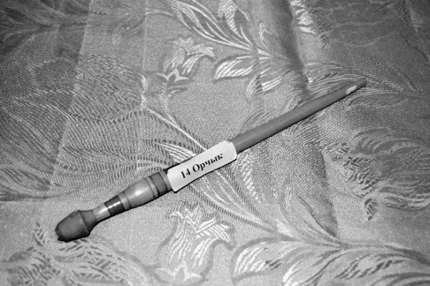
Рисунок 3.деревянное веретено.
Веретено́ — приспособление для ручного прядения пряжи, одно из древнейших средств производства. Деревянная точёная палочка, оттянутая в острие к верхнему концу и утолщённая к нижней трети.
А вот на этих рисунках можно увидеть, как красиво умели вышивать наши бабушки, мамы.
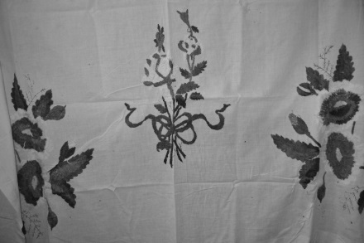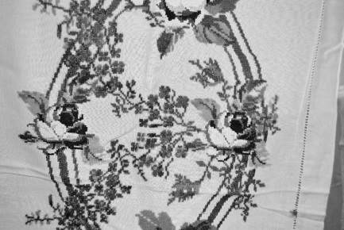
Рисунок 4-5. Вышивка.
Цветочно-растительные мотивы татарских вышивок можно объединить в три группы. По классификации, предложенной Ф. X. Валеевым, это мотивы степного, лугового (частью лесного) и садового происхождения. Образы садовых цветов (георгины, пионы, астры, хризантемы) более характерны для вышивок горожанок, тогда как простому крестьянскому быту были более близки не столь яркие, но безмерно дорогие сердцу образы родных лесов, полей, лугов.
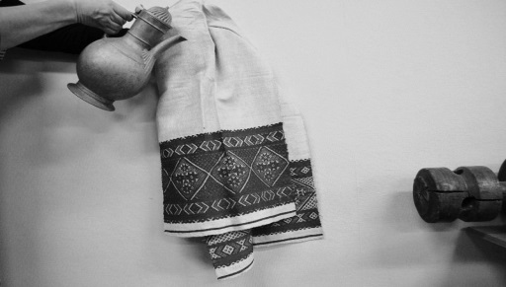
Рисунок 6.Вышитое полотенце.
В вышитом узоре на концах этого полотенца – графически-лаконичные линии, нижние детали которых заполнены ковровым швом, а верхние - зигзагообразной сеткой тамбура.
Очень большой интерес вызывает старинный утюг, который назывался «углевой». Принесли его нам из деревни, и он занял в нашем музее свое достойное место.
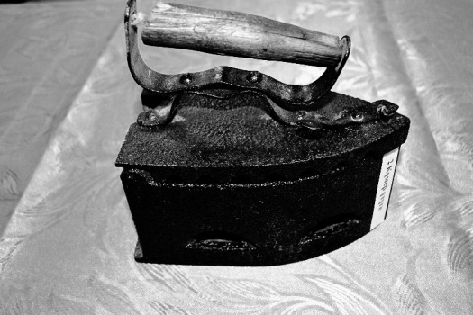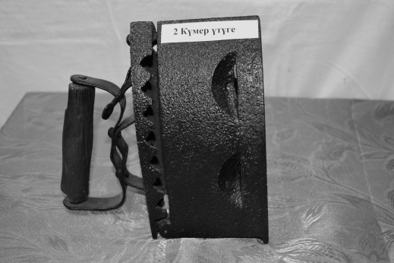
Рисунок 7-8. «Углевой» утюг.
О том, что белье легче разгладить, если использовать теплый металл, человечество узнало почти так же давно, как и о механических способах глажки. Так, еще в IV в. до н. э. в Греции изобрели способ глажки хитонов и туник с помощью нагретого металлического прута. В средневековье стали использовать иное приспособление. Выглядело оно практически так же, как обычная сковородка: внутрь чугунной жаровни с ручкой закладывались горячие угли и «сковородой» начинали водить по одежде. Ясное дело, что этот «утюг» не отличался удобством и безопасностью: работать с его помощью было неловко, искры и мелкие угольки то и дело вылетали из жаровни, оставляя на одежде опалины и дырки. Тем не менее, до открытия спасительных свойств электричества ждать было еще долго, поэтому оставалось только совершенствовать все тот же принцип: разогрев металла посредством углей внутри или огня снаружи.
В России еще в середине прошлого века можно было встретить так называемые «углевые» или «духовые» утюги. Они походили на небольшие печки: внутрь корпуса закладывались раскаленные березовые угли. Для лучшей тяги по бокам делали отверстия, иногда утюг даже снабжался трубой. Чтобы снова разжечь поостывшие угли, в отверстия дули, либо размахивали утюгом из стороны в сторону. Поскольку углевые утюги были тяжелыми, глажка превращалась в настоящее силовое упражнение. Позже вместо углей внутрь утюга стали вкладывать раскаленную чугунную болванку.
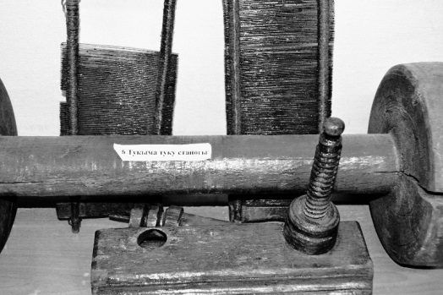
Рисунок 9. Ткацкий станок.
А это – части деревянного ткацкого станка, на нем можно было ткать половики.
А какую обувь носили наши предки? Богатые могли себе позволить кожаные сапожки с вышивкой, а кто по беднее – лапти.
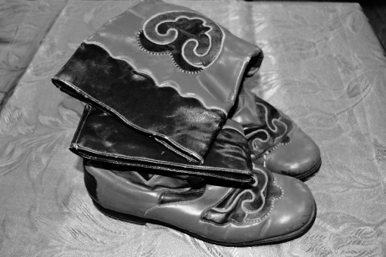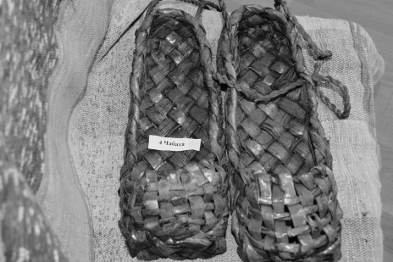
Рисунок 10. Сапоги вышитые. Рисунок 11.Лапти.

Наш школьный музей интегрирован в учебно-воспитательный процесс: посещая его, рассматривая экспонаты, ученики начинают больше понимать жизнь своих предков, испытывают чувство восхищения и гордости за них. Они учатся любить и оберегать свою родную землю.

Использованная литература :
1.Как организовать работу школьного краеведческого музея. Методические рекомендации Пермский областной краеведческий музей и др. - Пермь, 1980.
2. Карпова О.Б. Школьный музей: жизнь в творчестве. Методические рекомендации в помощь организаторам музеев учреждений образования. - Вологда, - 2006.
3. Прутченков А. Музейная педагогика // Воспитание школьников. - 2002. - №5.
4. Смирнова.Л.М. Три этапа создания музея // Музей. - 1982. - № 3.
5. Туманов В.Е. Школьный музей. - М., 2002.
6. Хенкин Я. Из опыта работы школьных музеев // Воспитание школьников. - 2001. - №3.
7. Валеев Ф.Х., Татарский народный орнамент.Казань, 2002.-295 с.
8. Гулова Ф.Ф.Татарская народная вышивка / Под ред. Р.Г. Мухамедовой, Казань, Татарское книжное издательство, 1980 .-332 с.
9. Горяева Н.А., декоративно-прикладное искусство в жизни человека: Учеб. Для 5 кл. общеобразовательных учреждений/ Под ред. Б.М. Неменского.- М,: Просвещение, 2000.-176 с.: ил.

